**ИНЖЕНЕР -РОБОТОТЕХНИК**

**Каким должен быть?**

*(Важные профессиональные качества)*

* Аналитическое мышление
* Богатое воображение
* Развитая мелкая моторика
* Аккуратность
* Наблюдательность
* Развитое воображение
* Упорство и усидчивость
* Работоспособность
* Ответственность

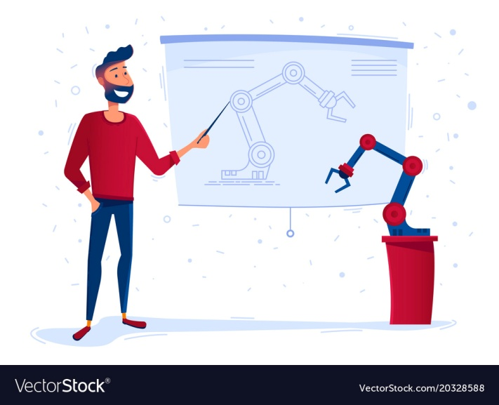

**Чем занимается? Что делает?**

*(Трудовые функции)*

1.Моделирует и подбирает материалы для робототехнических систем.

2.Программирует и производит наладку роботов в лаборатории или на производстве.

3.Контролирует монтаж оборудования, принимает и вводит в эксплуатацию робототехнические системы.

4. Демонстрирует готового робота.

5.Организует работу по ремонту и обслуживанию оборудования.

6.Обучает персонал.

7.Ведёт рабочую документацию и необходимую отчётность.

**Где может работать?**

(*Сфера деятельности*)

* Конструкторские бюро авиации и космонавтики
* Научно-исследовательские и вычислительные центры
* Компании, специализирующиеся на роботостроении.